1o Φύλλο Εργασίας Φυσικής Α΄ Γυμνασίου

Μέτρηση μάζας

Ερωτήσεις Πολλαπλής Επίλογής.

Στις Παρακάτω ερωτήσεις σημειώστε το γράμμα που αντιστοιχεί στη σωστή απάντηση.
- Όργανο μέτρησης της μάζας ενός σώματος είναι:

Ο χάρακας
Ο ζυγός
Το δυναμόμετρο
Το θερμόμετρο

2. Η Μάζα ενός σώματος μπορεί να είναι :
α. 100 g παντού στο σύμπαν
β. 100 Ν παντού στο σύμπαν
γ. 100 Ν πάνω στη Γη αλλά διαφορετική στη Σελήνη
δ. 100 g πάνω στη Γη αλλά διαφορετική στη Σελήνη

3. Η μάζα ενός μικρού σιδερένιου κιβωτίου είναι 5 kg και ενός μεγάλου ξύλινου κιβωτίου είναι 3 kg.
Αν τα μεταφέρουμε στον Άρη :
α. Το βάρος τους θα είναι ίδιο με αυτό που είχαν στη Γη.
β. Το βάρος τους θα είναι διαφορετικό από αυτό που είχαν στη Γη αλλά μεγαλύτερο βάρος θα έχει το ξύλινο κιβώτιο.
γ. Το βάρος τους θα είναι διαφορετικό από αυτό που είχαν στη Γη αλλά μεγαλύτερο βάρος θα έχει το σιδερένιο κιβώτιο.
δ. Δεν θα έχουν βάρος.

4. Μονάδα μέτρησης του βάρους είναι:

α. 1 kg
β. 1 N
γ. 1 m
δ. 1 sec.

Ερωτήσεις Σωστό - Λάθος.

Στις Παρακάτω προτάσεις σημειώστε Με Σ τις σωστές και με Λ τις Λανθασμένες.

- Το βάρος ενός σώματος θα είναι μικρότερο στη Σελήνη από το βάρος του στη Γη.
- Η ζυγαριά μπάνιου έχει μεγαλύτερη ακρίβεια από τη ζυγαριά κουζίνας.
- Η μάζα των σωμάτων είναι διαφορετική στη γη και στη σελήνη
- Το βάρος των σωμάτων το μετράμε με το δυναμόμετρο
- Με το δυναμόμετρο μπορούμε να μετρήσουμε το βάρος ενός σώματος.
- Με το ζυγό ισορροπίας μπορούμε να μετρήσουμε τη μάζα ενός σώματος στον Άρη.

Ασκήσεις - Ερωτήσεις κατανόησης

1.. Ένας μαθητής κατασκεύασε ένα αυτοσχέδιο δυναμόμετρο χρησιμοποιώντας ένα ελατήριο και σταθμά γνωστής μάζας. Οι μετρήσεις του φαίνονται στον διπλανό πίνακα:
α. Nα κατασκευάσεις το διάγραμμα επιμήκυνσης – μάζας
Μάζα (σε g) | Επιμήκυνση ελατηρίου (σε cm)
0 | 0
50 | 4
100 | 7
200 | 15
300 | 23
400 | 29
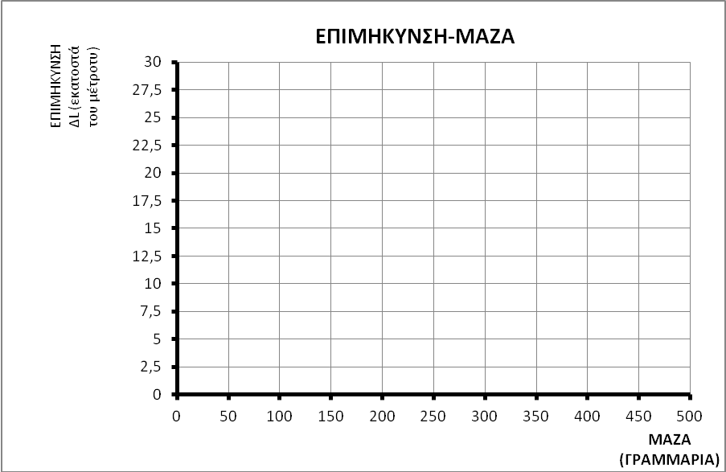

β. Το παιδί του προηγούμενου πειράματος κρεμάει τα κλειδιά του και βλέπει ότι το ελατήριο επιμηκύνεται κατά 10 cm. μπορείτε να προσδιορίσετε τη μάζα των κλειδιών του με τη βοήθεια του διαγράμματος;

γ. Αν υποθέσουμε ότι κρεμάει την κασετίνα του που έχει μάζα 275 g, να βρείτε ποια θα είναι η επιμήκυνση του ελατηρίου τότε χρησιμοποιώντας το διάγραμμα που κατασκευάσατε.

δ. Ποιο το βάρος της κασετίνας στη Γη αν η επιτάχυνση της βαρύτητας είναι g = 10 m/s².

2. Μπείτε στον παρακάτω σύνδεσμο :

http://photodentro.edu.gr/aggregator/lo/photodentro-lor-8521-10489 .

Πατήστε την εικόνα με το ζυγό και όταν φορτώσει θα δείτε ένα ζυγό ισορροπίας σταθμά
στο ένα ράφι και αντικείμενα που μπορούμε να ζυγίσουμε στο άλλο.

Αφού πειραματιστείτε απαντήστε σύντομα τις ακόλουθες ερωτήσεις :
α. Ποια η ακρίβεια του συγκεκριμένου ζυγού.

β. Ποιά η μέγιστη μάζα που θα μπορούσε να ζυγίσει σύμφωνα με τα σταθμά που διαθέτουμε.

γ. Αν αυτός ο ζυγός μεταφέρονταν στη Σελήνη τα αντικείμενα θα ζύγιζαν το ίδιο;

δ. Τοποθετώντας το κάθε αντικείμενο Συμπληρώστε τον ακόλουθο πίνακα.

Αντικείμενο | Συνδυασμός Σταθμών | Μάζα αντικειμένου (g)
Μπάλα

Ρομπότ

Ηλεκτρονικό Παιχνίδι

Βιβλίο Χημείας

Βιβλίο

ε. Τοποθέτησε στον αριστερό δίσκο του ζυγού τα δύο βιβλία και στον δεξί τα υπόλοιπα
τρία αντικείμενα. Τι παρατηρείς

στ. Σε ποιον δίσκο θα τοποθετήσεις σταθμά ώστε να ισορροπήσει ο ζυγός. Ποια η μάζα
των σταθμών που τοποθέτησες;

.

Διαμαντής Χαβιάρας

